

毕业设计（论文）中期报告

题 目：基于深度学习的图像显著度检测
及其应用实现

专 业 计算机科学与技术
学 生 崔哲
学 号 140410224
班 号 1404102
指导教师 张维刚
日 期 2018年4月16日

1．论文工作是否按预期进行、目前已完成的研究工作及结果
1.1 论文工作是否按预期进行
从毕设开题截至2018年4月18日，在导师的指导下已完成论文前两章，论文工作按预期正常进行。
1.2目前已完成的研究工作及结果
基于深度学习的图像显著度检测及其应用实现系统的架构如图1所示。
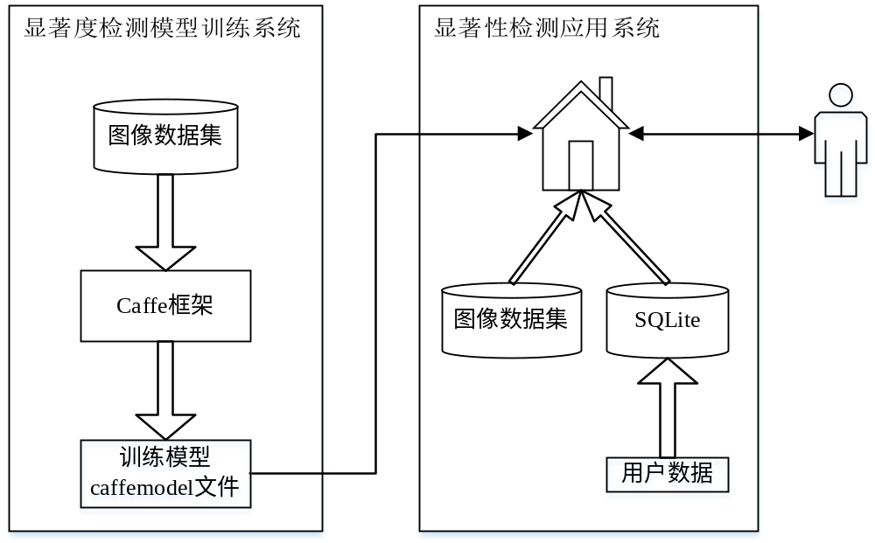
图1 系统架构图
1.2.1显著度检测神经网络模型的构建及训练
图像显著度检测DSS网络是在用于图像语义分割的神经网络模型（HED网络）的基础上添加短连接结构提出的，HED网络是在图像分类的神经网络模型（VGG网络）的基础上增加side output提出的。
基于HED模型的图像显著度检测框架如图2所示，HED神经网络模型在VGG神经网络模型每个阶段最后一个激活层后添加一系列的侧分支(side-output)构成。在side-output上进行监督，使得结果向着边缘检测方向进行。同时side-output层越向后尺寸会变小，从而得到多尺度的特征图，最后通过一个权重融合层得到多尺度下的输出。
然而HED模型并不适合于显著目标检测。一方面，显著度检测是一种比边缘检测更具挑战性的视觉任务，需要特殊处理，一个良好的显著度检测算法应该能够从图像中提取视觉上最显著的对象，而不是简单的边缘信息。另一方面，从较浅的侧输出层生成的特征过于混乱，而从较深的侧输出层获得的显著性图缺乏规律性。为了克服上述问题，通过在HED神经网络模型的基础上增加短连接结构构建DSS神经网络模型，合理地结合低层次的细节特征和高层次语义信息来提高显著度检测的精确度。
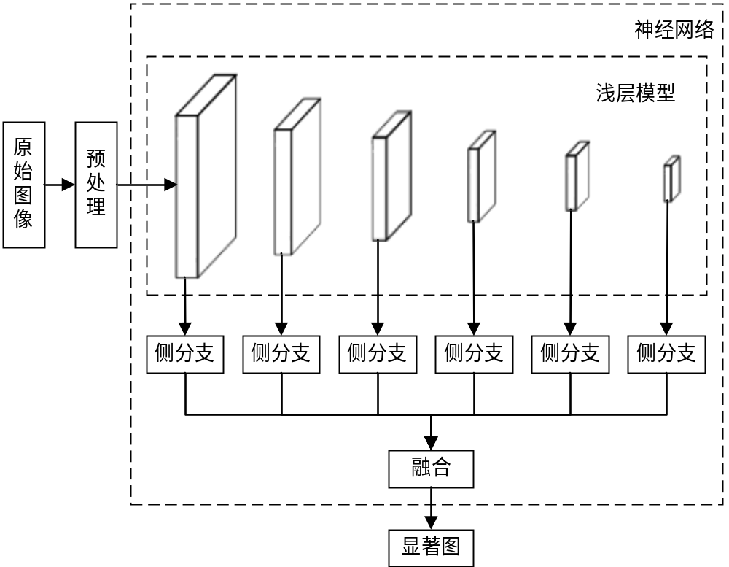
图2 基于HED模型的图像显著度检测框架
HED神经网络模型的基础上增加短连接结构形成DSS神经网络模型，DSS神经网络模型如图3所示。增加短连接结构的方法是基于更深的分支侧输出能够找到显著区域的位置，但以损失细节为代价，而较浅的分支侧输出强调底层特征，但缺少全局信息。这些现象启发我们利用短连接的方式适当地组合不同的侧输出，将高层语义信息（网络模型中更深的层，具有更好的定位性能）作为底层细节特征（网络模型中浅层次的层）的补充，进而为高质量的区域检测提供支持^{[5]}，从而可以更加精确地提取到显著物体。
显著度检测的神经网络模型从功能的角度可以被看作是两个紧密相连的阶段，分别称之为显著定位阶段和细节优化阶段。显著性定位阶段的主要目的是寻找给定图像的最显著区域。对于细节优化阶段，引入了自顶向下的方法，通过一系列的短连接将高层语义信息作为底层细节特征的补充。在较深的侧分支高层信息的帮助下，浅分支输出既可以准确地预测显著对象区域，而且可以对来自较深侧分支输出的结果进行细节优化得到准确的显著图。
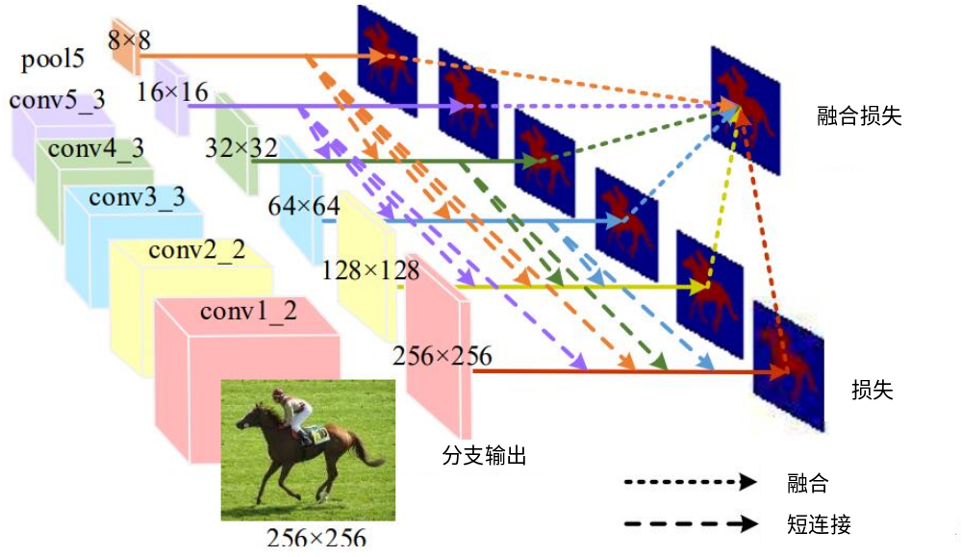
图3 DSS神经网络模型^{[17]}
在Caffe框架中编写用于定义网络结构的文件train_val.prototxt（如图4所示），网络层次结构如图5所示。
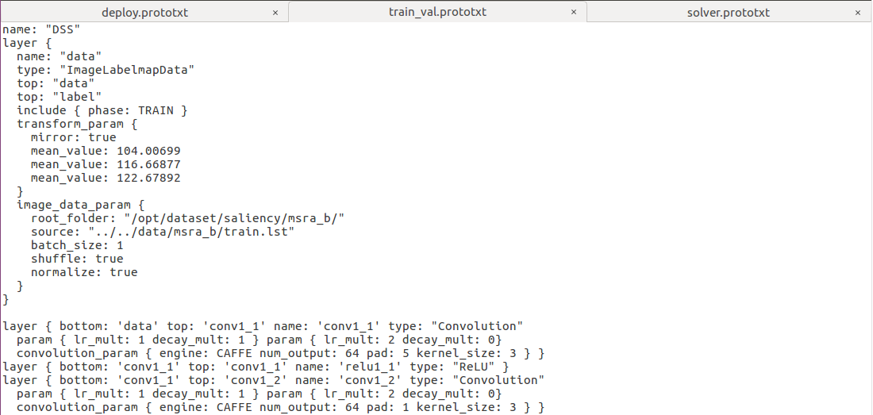
图4 train_val.prototxt文件
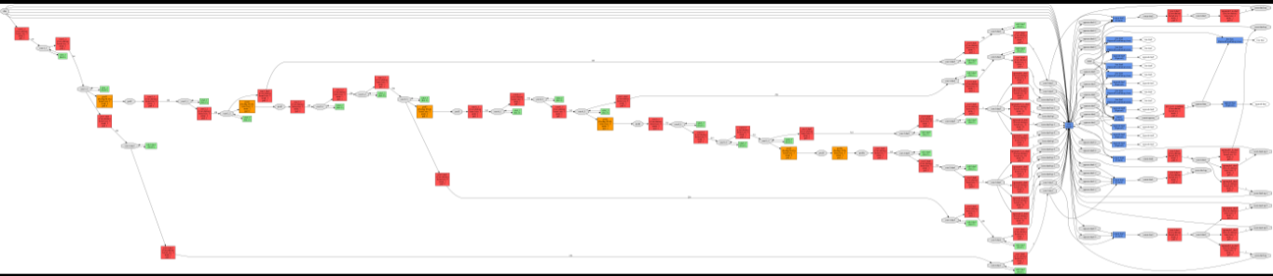
图5 DSS神经网络层次结构
在caffe中编写solver.prototxt文件用于配置网络训练参数,如图6所示。
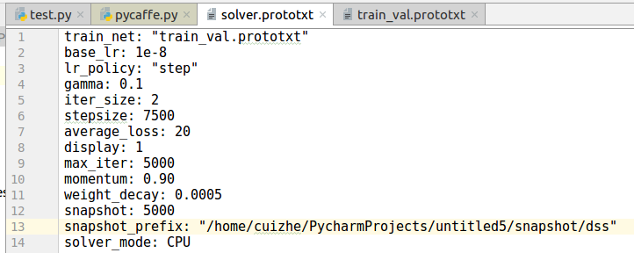
图6 DSS神经网络层次结构
利用上述网络模型可以实现显著图的生成，如图7所示：
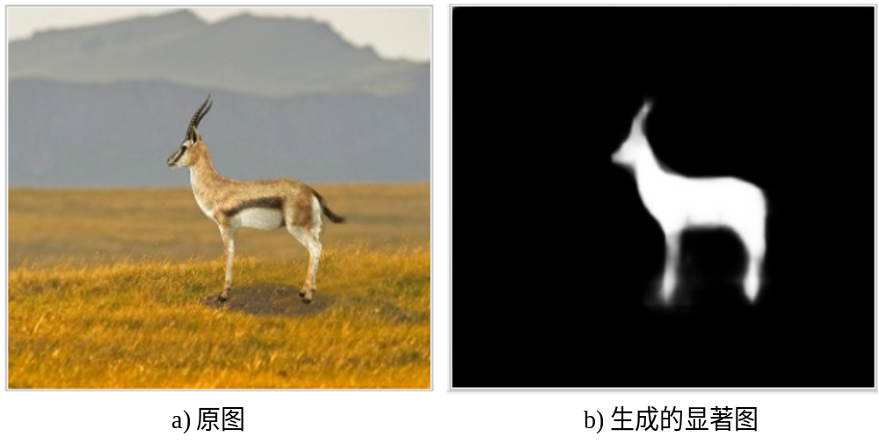
图7 显著图生成示例
1.2.2显著度检测应用系统的部分工作
下载了常用的用于显著性检测测试的数据集ECSSD DATASET, PASCALS DATASET, HKU-IS DATASET, MSRA-B DATASET。
MSRA：第一个用于显著度检测的数据集，包含 10000 张多种类别主体的图像，大多数图像只有一个显著主体，背景相对简单清晰其中图片包含很多种类，是目前应用最广泛的显著度检测数据集。本文从中随机选取2300张作为测试集，测试集与训练集不重叠。
ECSSD：该数据集是从公开数据集BSD及互联网中挑选出来的1000张图像，这些图像一般都是来自网站，每张图像具有较复杂的场景，每张图片由5个人进行了像素级标注，对显著度检测来说具有较大的挑战性。
HKU-IS：该数据集包含5000张图片，主要由背景比较复杂，多目标的自然图像构成，其真值图是通过7个不同的观察者进行手动标注目标边界形成，本文从中随机选取1000张图片作为测试集。
PASCALS：该数据集包含850张自然图像，这些自然图像一般包含多个显著性目标及背景遮挡，是显著度检测最具挑战性的数据集之一。
将神经网路应用于整个显著性检测的数据集，由于机器处理结果较慢，所以先将数据集中的原图缩小之后再送入神经网络进行处理得到结果，之后再用双线性插值的方法将得到的显著性图放大到原图的尺寸，处理结果如图8所示，除了个别图片的处理效果不太理想之外取得了预期的效果。
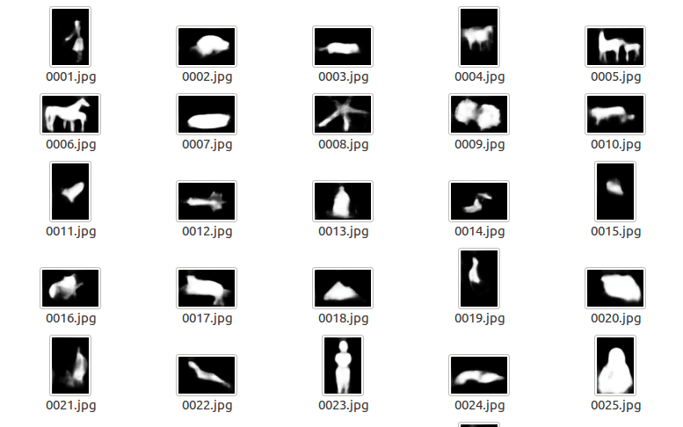
图8 数据集处理结果
对四个显著度检测数据集分别计算其中所有图像显著图的256个平均准确率与召回率，可以得到256组查全率-查准率值，以查全率为横坐标，查准率为纵坐标，将这些查全率-查准率值成对的描述为256个点，最后将这些点平滑的连接起来，便得到数据集的PR 曲线。
由于绘制PR曲线的计算量比较大，现已完成ECSSD DATASET, PASCALS DATASET, HKU-IS DATASET的PR参数的计算以及PR曲线的绘制工作，如图9所示，MSRA-B数据集正在处理中。

初步完成展示网站首页页面，如图9所示：

图9 网站首页页面
初步完成网站显著性数据集的整体介绍页面，如图10所示：
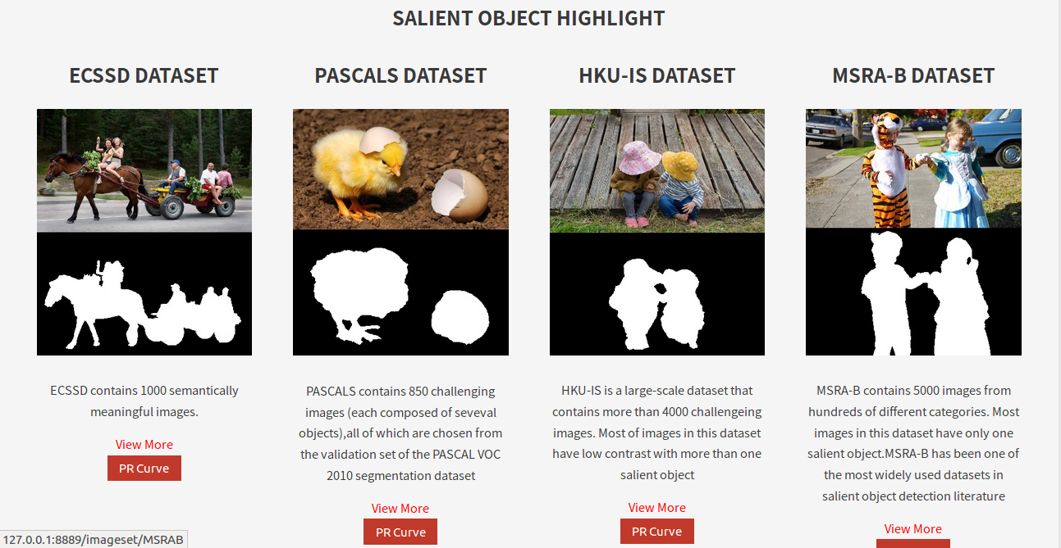
图10 显著性数据集的整体介绍页面
2．后期拟完成的研究工作及进度安排
2.1后期拟完成的研究工作

2.1.2 图像显著区域增强功能
用户向网站批量上传本地图片，网站后台获取用户上传的图片，送入神经网络进行处理得到显著度图，并且利用显著度图对原图中的非显著区域虚化处理来改善图像的视觉效果。网站将处理后的图片存入用户的图片库中，如果用户有特殊的需求或者对图像显著区域突出效果不满意可以自主设置图像虚化参数（可以设置图像非显著区域的虚化程度，设置图像非显著区域的区域范围）进行再次处理，用户可以从中选择满意的处理图片进行替换保存。此外，用户可以对上传的图片进行删除操作和按时间筛选查看。

2.1.3图片识别分类功能
图片分类功能的主要目的是帮助用户对图片集进行自动整理分类。
用户可以根据需要分类的图片种类来自行管理图片的类别：用户可以选择训练图片和验证图片来创建新的图片类别，可以删除已存在的图片类别。用户在设置好图片类别后可以开始训练模型，得到训练好的模型参数后用户可以上传自己的图片集，系统将对用户上传的图片集进行识别分类。系统在分类完成后将分类结果展示给用户，用户可以对其中个别分类错误的图片进行改正，当分类完成后用户可以选择将图片分类结果下载到本地。

2.1.4网站管理员管理功能
网站管理员主要有两个功能：可以查看用户的信息；调整图片非显著区域虚化处理的参数，对非显著区域的虚化是根据得到的显著性图进行分为3级的，所以可以设置阈值来决定某像素点虚化的等级，设置每一级虚化滤波器模板大小和滤波系数来设置虚化程度。
2.2后期进度安排
2018.4.20——2018.4.30：实现图像显著区域增强功能，网站接受用户上传的图片，调用显著度检测算法获取图片的显著度图，根据显著度图对原图进行显著区域增强后将处理结果返回给用户。
2018.5.1——2018.5.20：实现图片识别分类功能。
2018.5.21——2018.5.30：实现网站的管理员功能，对网站进行修改完善。
3．存在的问题与困难
现在简单实现了一下显著区域的增强功能，还存在边界处理不清晰和非显著性区域的模糊效果不好的问题，后期会解决边界处理的问题和非显著性区域模糊效果不好的问题。
图片识别分类功能还没有实现，现在了解了一些目标识别的典型神经网络的结构，后期会进行实现。
4．论文按时完成的可能性
目前已经学习了Caffe框架的使用，神经网络的常见层的功能及使用方法，并且已经构建和训练图像显著性检测的神经网络，系统的关键问题已经解决，接下来主要是对系统功能进行扩充和完善，论文可以按时完成。
5．参考文献
- Treisman Anne M, Garry Gelade. A Feature-Integration Theory of Attention[M]. Oxford University Press, 2012:117-119.
- 项导. 视觉显著性物体检测方法及应用研究[D]. 中国科学技术大学硕士学位论文，2016.
- Itti L, Koch C, Niebur E. A Model of Saliency-Based Visual Attention for Rapid Scene Analysis[M]. Computer Society,1998:42-45.
- J. Harel, C. Koch, P. Perona. Graph-based visual saliency[J]. Advances in Neural Information Processing Systems, 2006(19):545-552.
- Achanta R, Estrada F, Wils P, et al. Salient region detection and segmentation[J]. Proc Icvs, 2008(5008):66-75.
- Rahtu and P. Wils. Saliency Detection for Content-aware Image Resizing[C]. IEEE International Conference on Image Processing, 2009:432-445.
- 敖欢欢. 视觉显著性应用研究[D]. 中国科学技术大学硕士学位论文，2013.
- 丛润民，雷建军，付华柱，王文冠，黄庆明，牛力杰. 视频显著性检测研究进展[J]，软件学报，2018(5):1-18.
- 杨俊. 图像数据的视觉显著性检测技术及其应用[D].国防科学技术大学硕士学位论文，2007.
- Long J, Shelhamer E, Darrell T. Fully convolutional networks for semantic segmentation[C]. Computer Vision and Pattern Recognition,2015:3431-3440.
- Guo C, Zhang L. A Novel Multiresolution Spatiotemporal Saliency Detection Model and Its Applications in Image and Video Compression[J]. Oncogene,2009(1):185-198.
- U. Rutishauser, D. Walther, C. Koch, and P. Perona. Is bottom-up attention useful for object recognition[C]. Computer Vision and Pattern Recognition, 2004:82-95.
- Koch C, Ullman S. Shifts in selective visual attention: towards the underlying neural circuitry[J]. Human Neurobiology,1987(4):219-227.
- Liu T, Sun J, Zheng N N, et al. Learning to Detect A Salient Object[C]. Computer Vision and Pattern Recognition,2007:1-8.
- Cheng M M, Zhang G X, Mitra N J, et al. Global contrast based salient region detection[C]. Computer Vision and Pattern Recognition,2011:409-416.
- Li X, Lu H, Zhang L, et al. Saliency Detection via Dense and Sparse Reconstruction[C]. International Conference on Computer Vision,2013:2976-2983.
- Hou Q, Cheng M M, Hu X, et al. Deeply Supervised Salient Object Detection with Short Connections[J]. Pattern Analysis And Machine Intelligence, 2016(99):1-1.
- D. Martin, C. Fowlkes, D. Tal, and J. Malik. A database of human segmented natural images and its application to evaluating segmentation algorithms and measuring ecological statistics[C]. International Conference on Computer Vision,2001:416–423.
- Yan Q, Xu L, Shi J, et al. Hierarchical Saliency Detection[C]. Computer Vision and Pattern Recognition,2013:1155-1162.
- G. Li and Y. Yu. Visual saliency based on multiscale deep features[C]. Computer Vision and Pattern Recognition,2015:5455–5463.
- Y. Li, X. Hou, C. Koch, J. M. Rehg, and A. L. Yuille. The secrets of salient object segmentation[C]. Computer Vision and Pattern Recognition,2014:280– 287.
- Li X, Li Y, Shen C, et al. Contextual Hypergraph Modeling for Salient Object Detection[C]. International Conference on Computer Vision, 2014:3328-3335.
- J. Wang, H. Jiang, Z. Yuan, M.-M. Cheng, X. Hu, and N. Zheng. Salient object detection: A discriminative regional feature integration approach[J]. International Journal of Computer Vision, 2017(123):251– 268.
- R. Zhao, W. Ouyang, H. Li, and X. Wang. Saliency detection by multi-context deep learning[C]. Computer Vision and Pattern Recognition,2015: 1265–1274.
- Ali Borji, Ming-Ming Cheng, Huaizu Jiang, Jia Li. Salient Object Detection: A Survey[M]. ArXiv eprint, 2014:55-63.
- Borji, M.-M. Cheng, H. Jiang, and J. Li. Salient object detection: A benchmark[J]. IEEE TIP,2015(12):5706–5722.

指导教师评语：

指导教师签字： 检查日期：

